Scenariusz zajęć na poniedziałek 12 kwietnia:

1. **Zabawa ruchowa: „Drabina”**- dzieci z pasków bibuły lub sznurków układają na dywanie drabinę- teraz czas na własne pomysły: można po niej wchodzić, przeskakiwać na różne sposoby, liczyć jej szczebelki, przeskakiwać co dwa, trzy szczebelki, układać misia na drabince według poleceń rodzica (na drugim, piątym szczebelku, itd.), rzucać kamyczek na wskazany szczebelek, itp.
2. **Wprowadzenie litery ż, Ż ( IV 2, 4)**

- słuchanie wiersza:

**„Żaba i żuk”**

Duża żaba nad kałużą  
napotkała żuka.  
Żuk na nóżki buty włożył  
i butkami stuka.  
  
Żółte butki, żółty szalik  
i żółty kapelusz.  
Pyta żaba:  
-„Dokąd bieżysz, mój ty przyjacielu?”  
- Idę żabko na przyjęcie  
do pana bociana.  
Będzie żuraw, żółw i jeż.  
Chodź i ty kochana.

- analiza i synteza słuchowa słowa żaba:

* Dzielenie słowa na sylaby: ża-ba
* Dzielenie słowa na głoski: ż-a-b-a
* Określenie pierwszej głoski w słowie żaba
* Podawanie słów z wiersza rozpoczynających się głoską ż (żaba, żuk), mających ją w środku (kałuża, bieży ), na końcu (jeż ).
* Poszukajcie jakie przedmioty znajdujące się w domu zaczynają się na głoskę ż, kto znajdzie takich więcej.
* Budowanie schematu słowa żaba z klocków:

⭘⭘⭘⭘

⭘⭘⭘⭘

- Pokaz litery ż: małej i wielkiej- układanie jej ze sznurowadeł, sznureczków, itp. - Wyszukiwanie litery ż, Ż w starych gazetach- zakreślanie, podkreślanie lub kolorowanie

- Próby pisania litery ż, Ż w zeszycie z liniaturą

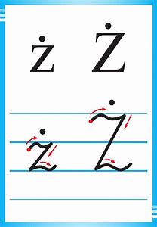

**Sylaby do czytania:**

**ża, że, żo , ży, aż, eż, iż,**

**Wyrazy do czytania:**

**żaba, żyrafa, żuk, jeż, żubr, jeżyna, duży, żuraw, Żaneta, każdy, łyżka,**

**Zdania do czytania:**

**Duży żubr był u żyrafy.**

**Żaba Żaneta pływa w dużym stawie.**

**Jeż leży na trawie obok jeżyny.**

1. **Zabawa ruchowa „Kto pierwszy na mecie?”** W odpowiedniej odległości połóżcie dwa sznurki. Jeden z nich to linia startu, a drugi meta. Przygotujcie kostkę do gry. Zabawa polega na wykonaniu tylu skoków, ile wskaże liczba oczek. Kto pierwszy na mecie, ten wygrywa!
2. **Rysowanie po śladzie: żółw**

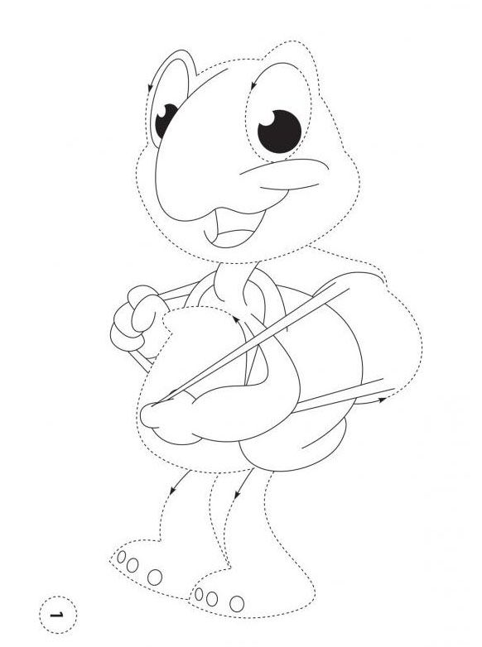

1. **„Łyżki” – zabawa paluszkowa**

**Włożyła kucharka łyżki do garnka.** (Dziecko rozstawia szeroko palce w dłoni skierowanej w dół).  
**Miesza pierwszą łyżką w garnku**, (zatacza koła kciukiem).  
**Miesza drugą łyżką w garnku**, (zatacza koła palcem wskazującym).   
**Miesza trzecią łyżka w garnku,** (zatacza koła palcem środkowym).   
**Miesza czwartą łyżką w garnku**, (zatacza koła palcem serdecznym).   
**Miesza piątą łyżką w garnku**. (Zatacza koła palcem małym).   
**No a potem zupę całą do talerza wlała.** (Dziecko łączy dłonie i robi z nich miseczkę).